Zveme vás velmi srdečně
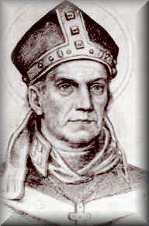
na
divadlo o svatém Vojtěchu

Hrajeme v sobotu 16. 8. 2014 v 15 hodin
v areálu Cisterciáckého kláštera Vyšší Brod
(při nepřízni počasí v gotických sklepeních tamtéž)

Uslyšíte písničky a uvidíte divadlo, které napsala paní Marie Holková pod názvem „Svatý biskup Vojtěch“

Srdečně zvou bratři Cisterciáci a divadelní soubor „Rovnátka“

